Fax ０２２－２７４－２６４３
東北アルコール関連問題ソーシャルワーカー研修会
参 加 申 込 書
申込み代表者 氏名
所 属
住 所
連 絡 先

氏 名 | 性別 | 職 種 | 参加形態（ ○をしてください ） |  |  | 金 額
 |  |  | 全日程 | 懇親会まで | 研修会のみ
合計金額 円
口座振替予定日 月 日
☆郵送の場合は下記までお願いします。
〒981-0933 宮城県仙台市青葉区柏木1-8-7
東北会病院 リカバリー支援部（担当：PSW小林）
℡ 022-234-0461 Fax 022-274-2643

参加申し込みについて

参加費用
全日程参加（宿泊費込） 14,000円
日帰り参加（研修会～情報交換会まで） 7,000円
日帰り参加（研修会のみ） 2.000円
※領収書の必要な方は当日 受付で申し付け下さい。
参加申し込み方法
「参加申込書」に必要事項ご記入の上、事務局宛にFAXまたは郵送下さい。
「参加申込書」送付と同時に、参加費を下記の口座までご入金ください。

【ゆうちょ銀行】
口座記号番号 ０２２６０－４－１１４６９０
名 義 東北アルコール関連問題ソーシャルワーカー研修会

【他の金融機関から】
二二九（二二キユウ）店(２２９) 当座 ０１１４６９０
名 義 東北ＡＳＷ研修会

締 切 平成29年 5月 8日（月）まで
【お詫び】
※ゴールデンウィークをはさみ締切まで期間が短いので厳守でお願いします

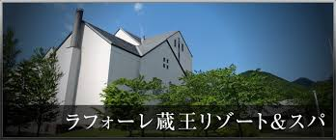
会 場 ラフォーレ蔵王リゾート＆スパ
（〒989-0916宮城県刈田郡蔵王町遠刈田温泉七日原2-1 ℡. 0224-35-3111代表）
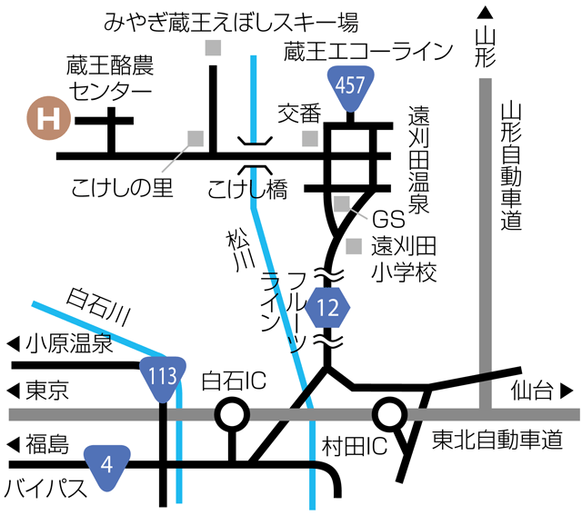

車をご利用の場合
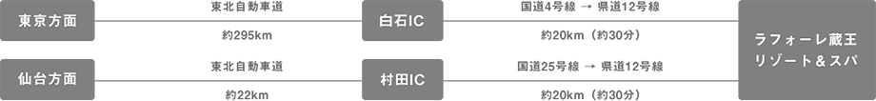

電車をご利用の場合
